Технологическая карта урока по учебному предмету «Математика» в 6-ом классе на тему «Уравнения»
Тип урока: | урок открытия новых знаний
Авторы УМК: | Никольский С.М., Потапов М.К., Решетников Н.Н., Шевкин А.В.
Цель обучения: | создание условий для получения и осмысления учениками новых знаний о способах решения уравнений.
Цель развития: | формирование умения самостоятельно ставить новые учебные задачи путем задавания вопросов о неизвестном; умения планировать собственную деятельность, определять средства для ее осуществления.
Цель воспитания: | формирование умения слушать и вступать в диалог; внимательности и аккуратности в вычислениях; воспитание чувства взаимопомощи, уважительного отношения к чужому мнению, культуре учебного труда, требовательного отношения к себе и своей работе.
Планируемые результаты:
предметные: | уметь в процессе реальной ситуации использовать понятия «уравнение», «равенство», «корень уравнения»; познакомиться со свойствами уравнений; новым способом решения уравнений; отрабатывать умение решать уравнения.
метапредметные: | извлекать необходимую информацию из прослушанного материала; структурировать информацию в виде записи выводов и определений.  самостоятельно ставить новые учебные задачи путем задавания вопросов о неизвестном; планировать собственную деятельность, определять средства для ее осуществления.  умение вести диалог, аргументировать свою точку зрения; эффективно сотрудничать и способствовать продуктивной кооперации.
личностные: | умение правильно излагать свои мысли, понимать смысл поставленной задачи.
Оборудование: | компьютер, проектор.
Образовательные ресурсы: | учебник «Математика. 6 класс» С. М. Никольский, М.К. Потапов, Н.Н. Решетников, А.В. Шевкин – М: «Просвещение», 2012;  презентация учителя.

Этап урока | Деятельность учителя | Деятельность ученика | Планируемые результаты
Этап урока | Деятельность учителя | Деятельность ученика | предметные | личностные | УУД
Организационный момент  Цель: создание благоприятного психологического настроя на работу. | Учитель приветствует учащихся, проверяет их готовность к уроку. Организует внимание детей.  Учитель: Здравствуйте, ребята! Садитесь!  -Готовясь к уроку, я натолкнулась на интересное высказывание «Дорогу осилит идущий, а математику - мыслящий». Как вы понимаете это высказывание? Согласны ли вы с ним?  -Абсолютно верно! Это высказывание будет девизом нашего сегодняшнего урока! Мы будем мыслить, рассуждать, исследовать и только так получать знания по математике! | Учащиеся готовы к началу работы. Включаются в деловой ритм урока.  Читают высказывание и предлагают варианты ответов. |  | Мотивация к учению, определение своего эмоционального состояния. | Целеполагание как постановка учебной задачи;  планирование учебного сотрудничества с учителем и сверстниками.
Мотивация учебной деятельности учащихся.  Цель: включение учащихся в учебную деятельность. | Учитель: Новые знания нам будет очень трудно осваивать без умения быстро и верно считать, поэтому, как всегда, начнем урок с устного счета. Я предлагаю провести устный счет на слух, с закрытыми глазами. Приложение1.  А теперь откройте тетради и на полях, на шкале успеха отметьте свой результат. | Закрывают глаза, воспринимают задания на слух, решают в уме, один из учеников отвечает.  Делают записи в тетради. | Умение выполнять устно арифметические действия с числами. | Самооценка. Самоконтроль. | Умение выполнять учебное задание в соответствии с целью.
Актуализация знаний. Постановка цели и задач урока.  Цель: подведение  детей к формулированию темы и постановке задач урока. Составление плана работы. | Учитель:  Обратите внимание на записи.  a – 48:3  x ∙ 6=1800 60 +450: х  60 ∙ y=180:3  b ∙ (32 +34)  z∙ 20 =800  m- (80:4)  40 ∙ х=1600  - Внимательно их изучите и ответьте на вопросы.  - На какие две группы можно разделить написанное?  - Как можно назвать каждую из групп?  - Интересна ли для нас 1 группа: выражения?  - А вторая? Почему?  – Так, что мы будем изучать сегодня?  Запишите тему в тетрадь.  -Эта тема является для вас новой, незнакомой?  -Как вы думаете, почему мы опять вернулись к этой теме?  -Какие приобретенные знания помогут нам в этом?  -Исходя из выше сказанного, давайте определим, чем мы будем сегодня заниматься.  Определите для себя цель урока и сформулируйте её.  -Как нам надо работать, чтобы достичь этой цели?  Для ответа на вопрос используйте слова – помощники:  Повторим...  Используем…  Узнаем…  Научимся…  Оценим…  Проверим…  Сравним…  Мне пригодится… | Учащиеся внимательно смотрят на записи, отвечая на вопросы:  -На выражения и равенства.  -Уравнения, выражения  -Нет  -Да, потому что уравнения можно решить.  -Уравнения.  Записывают тему в тетрадь.  -Нет, мы уже решали уравнения.  -Чтобы научиться решать более сложные уравнения; изучить новые способы решения уравнений.  -Действия с положительными и отрицательными числами.  Формулируют цель: познакомиться с новыми способами решения уравнений.  Составляют план работы:  1) повторить основные понятия, правила решения уравнений;  2) узнать новые способы решения уравнений;  3) сравнить полученные знания с имеющимися;  4) проверить полученные знания, умения и т.д. | Умение работать с математическим текстом (анализировать, извлекать необходимую информацию). | Самостоятельное выделение и формулирование познавательной цели; умение осознать значимость поставленных учебных задач. | Определять цели учебной деятельности;  планировать, т.е. составлять план действий с учетом конечного результата.
Первичное усвоение новых знаний.  Цель: выявление обучающимися новых знаний, развитие умения находить ответы на проблемные вопросы, подведение детей к самостоятельному выводу способа действия с информацией. | -Итак, приступим к выполнению составленного плана. Начнем с повторения.  -Что такое уравнение?  -А в жизни мы встречаемся с уравниванием?  – Давайте разберем такую задачу. Весы находятся в равновесии. Что произойдет, если с одной чаши весов убрать грушу?  – А что надо сделать, чтобы весы снова оказались в равновесии?  – Это свойство «весов» нам и пригодится.  - Рассмотрим следующую задачу.  -Какое уравнение можно составить по данной картинке.  -Умеете вы решать такие уравнения?  -Как?  -Но изучение отрицательных чисел дает возможность решить эти уравнения иначе. Давайте рассмотрим как.  -Что можно снять с каждой чаши, не нарушая равновесия?  -А какому математическому действию равносильно снятие гири?  –Какое уравнение получится в итоге?  -Давайте еще раз посмотрим на решение и попробуем объяснить, как из первого уравнения можно получить третье?  -Мы перенесли слагаемое 3 из левой части уравнения в правую, изменив его знак на противоположный.  Рассмотрим 3 задачу.  -Какое уравнение можно составить по данной картинке.  -Умеете вы решать такие уравнения?  -Давайте попробуем решить его тем же способом, как и во втором примере.  -Что можно снять с каждой чаши, не нарушая равновесия?  -Какое уравнение получится в итоге?  -Давайте еще раз посмотрим на решение и попробуем объяснить, как из первого уравнения можно получить третье?  -Мы перенесли слагаемое 2х из правой части уравнения в левую, изменив его знак на противоположный.  -А теперь попробуем сделать общий вывод. Посмотрите на слайд и вставьте пропущенные слова.  Итак, в уравнении любое слагаемое можно перенести из одной части уравнения в другую, изменив его знак на противоположный.  Работа в группах  -Теперь выясним, как решают уравнения, используя данное правило.  Я предлагаю вам выполнить следующие задания в группах. Приложение 2.  -Теперь проверим, что у вас получилось. Сравните свой результат с эталоном.  -Какой алгоритм решения уравнений вы составили? | -Уравнение-это равенство, содержащее неизвестную величину.  -В магазине, при взвешивании.  -Равновесие нарушится.  -Или положить грушу назад или убрать такую же грушу с другой чаши весов.  Х+3=3+7  -Да.  -Чтобы найти неизвестное слагаемое, надо из суммы вычесть известное слагаемое.  -Гирю в 3 кг.  -Вычитанию.  Х=7  -В первом уравнении число 3 находится в левой части уравнения со знаком «+». В третьем уравнении число 3 находится в правой части уравнения со знаком «-».  3х=2х+2  -Нет.  -По две дыни.  Х=2  -В первом уравнении выражение 2х находится в правой части уравнения со знаком «+». В третьем уравнении выражение 2х находится в левой части уравнения со знаком «-».  - В уравнении любое слагаемое можно перенести из одной части уравнения в другую, изменив его знак на противоположный.  Учащиеся сравнивают свое решение с эталоном.  Составляют алгоритм решения уравнений:  1) Перенести слагаемые с неизвестной величиной в левую часть уравнения, а с известной величиной в правую часть  2) Упростить выражения в левой и правой части  3)Назвать ответ | Умение  давать определения новым понятиям темы;  называть способы решения уравнения. | Умение правильно излагать свои мысли, понимать смысл поставленной задачи. | Умение устанавливать причинно-следственные связи; построение логической цепи рассуждений, выдвижение гипотез и их обоснование.  Инициативное сотрудничество в поиске и выборе информации.  Контроль в форме сличения способа действия и его результата с заданным эталоном с целью обнаружения отклонений и отличий от эталона; коррекция - внесение необходимых дополнений и корректив;  оценка - выделение и осознание учащимся того, что уже усвоено и что еще подлежит усвоению, осознание качества и уровня усвоения.
Физкультминутка. | -Чтобы наша работа была эффективной и производительной, давайте с вами немного отдохнём. Прошу всех встать. | Выполняют физкультминутку.
Первичное осмысление и закрепление знаний.  Цель: обеспечение осмысленного усвоения и закрепления знаний; выявление пробелов первичного осмысления изученного материала, коррекция выявленных пробелов. | Предлагает закрепить материал, решив уравнения №619-620( 1,3 столбики) на доске и в тетрадях, проговаривая правила.  Предлагает закрепить материал, решив уравнения №621(1,3 столбик) с комментариями на месте. | Решают самостоятельно, сверяют с доской, один из учеников решает у доски.  Решают в тетрадях, один из учеников комментирует решение с места | Умение различать способы решения уравнений, правильно формулировать ход решения уравнений, находить неизвестные компоненты, применять на практике полученные выводы. | Умение самостоятельно выполнять действия с опорой на известный алгоритм. | Умение строить логические цепи рассуждений;  использовать систему научных и теоретических знаний на практике.  Контролировать правильность ответов учащихся.  Инициативное сотрудничество, принятие решения и его реализация.
Домашнее задание.  Цель: обеспечение понимания детьми цели, содержания и способов выполнения домашнего задания. | п.3.9. №619(2,4 столбик), 620-621(2 столбик) | Записывают домашнее задание в дневниках.
Этап рефлексии  Цель:  соотнесение поставленных задач с достигнутым результатом, фиксация нового знания, постановка дальнейших целей. | А теперь давайте вернемся к плану, который мы составили на урок и выясним, что мы уже успели сделать.  Гениальные учёные лаконично, метко и интересно говорили о значении уравнений. Я вам предлагаю высказывание Альберта Энштейна. В этом высказывании пропущены 3 слова. Догадайтесь какие.  Урок окончен, спасибо за урок. | Формулируют конечный результат своей работы на уроке.  Называют основные позиции нового материала и как они их усвоили (что получилось, что не получилось и почему).  Вставляют пропущенные слова: уравнения, политика, уравнения. |  | Умение устанавливать значения результатов своей деятельности для удовлетворения своих потребностей, мотивов, жизненных интересов. | Умение с достаточной полнотой и точностью выражать свои мысли.  Рефлексия способов и условий действия, их контроль и оценка; критичность.

Приложение 1
Устный счет с закрытыми глазами.
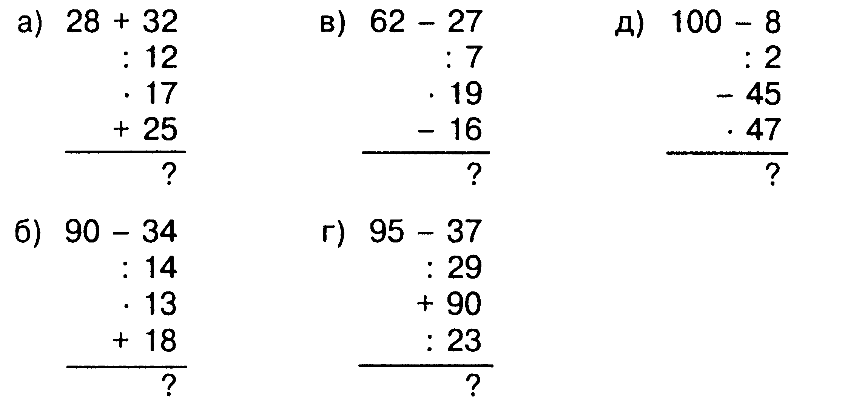

Приложение 2
Задание для группы
Решите уравнение 5х – 8 = 4 + 4х по алгоритму.
При решении уравнений принято переносить слагаемые так, чтобы в левой части уравнения были неизвестные числа, а в правой - известные числа.
- В левой части уравнения подчеркните слагаемое, не содержащее неизвестную величину, а в правой части - слагаемое, содержащее неизвестную величину.
- Перенесите из одной части уравнения в другую подчеркнутые слагаемые.

____________________________________________________
- Упростите левую и правую части уравнения.

____________________________________________________

- Ответ:____________

Составьте алгоритм решения уравнений.

